113年8月28日餐點照片
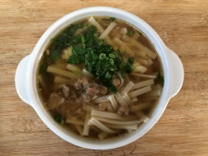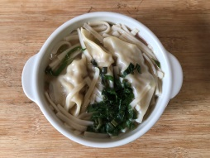
早餐(台南擔仔麵) 下午點心(蔬菜湯餃麵)
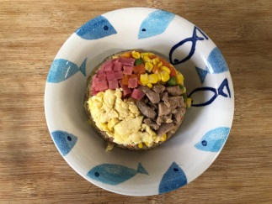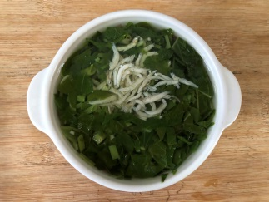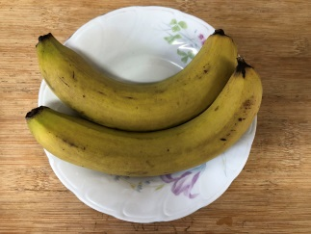
午餐(經典肉絲蛋炒飯、吻仔蕹菜湯、香蕉)

